Universidad Tecnológica de Panamá

Fundamentos de Electronica

Laboratorio #3

Rectificadores y Rectificadores con filtro

Catherine Mc Kinnon (3-744-468); Javier Rangel (20-70-4313);

Arturo Sifontes(20-70-4090); Diana Mendez(1-747-1916);

Fernando Guiraud(8-945-692)

Introducción:

En el siguiente laboratorio utilizaremos al rectificar por primera vez en nuestros circuitos el cual es un dispositivo electrónico que permite convertir la corriente alterna en corriente continua.​ Esto se realiza utilizando diodos rectificadores, ya sean semiconductores de estado sólido, válvulas al vacío o válvulas gaseosas como las de vapor de mercurio. Dependiendo de las características de la alimentación en corriente alterna que emplean, se les clasifica en monofásicos, cuando están alimentados por una fase de la red eléctrica, o trifásicos cuando se alimentan por tres fases.

Materiales:

* 4 diodo 1N4004 ; 2 Potenciómetros (5kΩ y 20kΩ de ½ W) ; 1 Resistencia 1kΩ de ½ W
* Transformador 120/24 con center tap (12 / 12 /24) con conexión al enchufe
* 1 Osciloscopio ; Capacitor de 10 µF ; 2 Potenciómetros (5kΩ ; 20kΩ)
* Plantilla ; Cables de Conexión ; 2 Lagartos

**Parte 1: Rectificardo de Media Onda**

*Preguntas preliminares:*

1. ¿Qué es un transformador y como funciona?

Un transformador es un elemento eléctrico que permite aumentar o disminuir la tensión en un circuito eléctrico de corriente alterna, manteniendo la potencia. La potencia que ingresa al equipo, en el caso de un transformador ideal, es igual a la que se obtiene a la salida. Las máquinas reales presentan un pequeño porcentaje de pérdidas, dependiendo de su diseño y tamaño, entre otros factores.

El transformador es un dispositivo que convierte la energía eléctrica alterna de un cierto nivel de tensión, en energía alterna de otro nivel de tensión, basándose en el fenómeno de la inducción electromagnética. Está constituido por dos bobinas de material conductor, devanadas sobre un núcleo cerrado de material ferromagnético, pero aisladas entre sí eléctricamente. La única conexión entre las bobinas la constituye el flujo magnético común que se establece en el núcleo. El núcleo, generalmente, es fabricado bien sea de hierro o de láminas apiladas de acero eléctrico, aleación apropiada para optimizar el flujo magnético. Las bobinas o devanados se denominan primario y secundario según correspondan a la entrada o salida del sistema en cuestión, respectivamente. También existen transformadores con más devanados; en este caso, puede existir un devanado "terciario", de menor tensión que el secundario.

1. ¿Qué es un potenciómetro y cómo funciona?

Un potenciómetro es uno de los dos usos que posee la resistencia o resistor variable mecánica. El usuario al manipularlo, obtiene entre el terminal central y uno de los extremos una fracción de la diferencia de potencial total, se comporta como un divisor de tensión o voltaje.

*Procedimiento*

1. Armamos el siguiente circuito del capacitor de la figura . Y fijamos el potenciómetro a 1K (La fuente representanta el enchute)

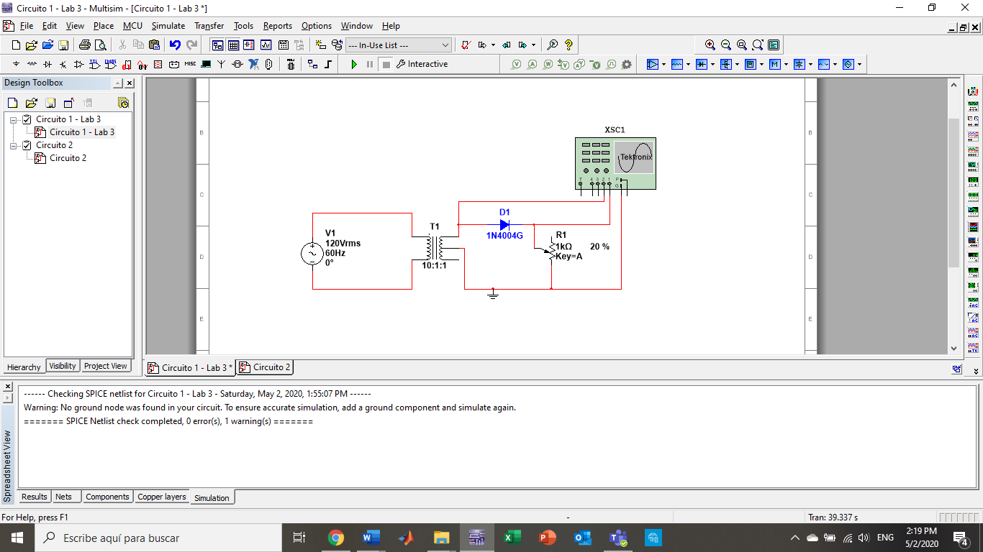

1. Utilizando el osciloscopio, obtenga los voltaje máximo y mínimos de la señal de salida del secundario y de la señal de la resistencia. Tome foto de las señales.

Tabla de resultados:

|  |  |  |  |  |
| --- | --- | --- | --- | --- |
|  | Voltaje Max (Teórico) | Voltaje Max (Práctico) | Voltaje Min (Teórico) | Voltaje Min (Práctico) |
| Secundario | 12 V | 10 V | -12 V | -16.9 V |
| Resistencia | 11.3 V | 9.29 V | 0 V | -0.00002 V |

Cálculo de porcentajes de error:

$$\% de error =\frac{|Teórico-Práctico|}{Teórico} x 100$$

Para el canal secundario:

**Voltaje Máximo**

$$\% de error =\frac{|12 V-10 V|}{12 V} x 100=16.67\%$$

**Voltaje Mínimo**

$$\% de error =\frac{|-12 V+16.9 V|}{12 V} x 100=40.83\%$$

Para el canal de la resistencia:

**Voltaje Máximo**

$$\% de error =\frac{|11.3 V-9.29 V|}{11.3 V} x 100=0.18\%$$

**Voltaje Mínimo**

$$\% de error =0\%$$

1. Armamos el siguiente circuito

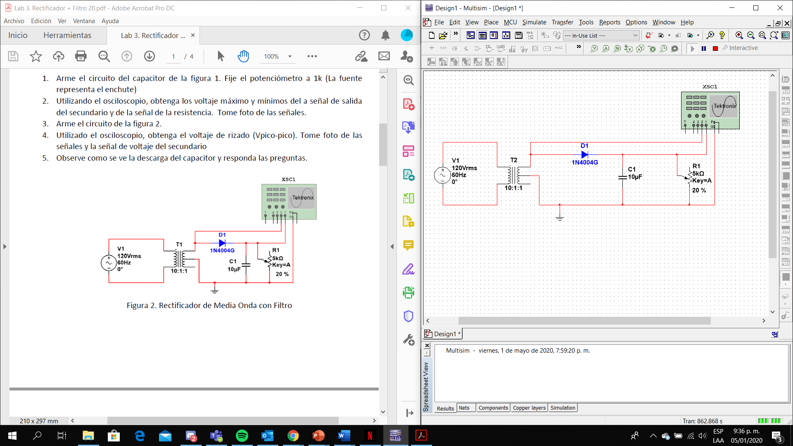

1. Utilizando el osciloscopio, obtuvimo el voltaje de rizado (Vpico-pico), el cual fue 11.7V

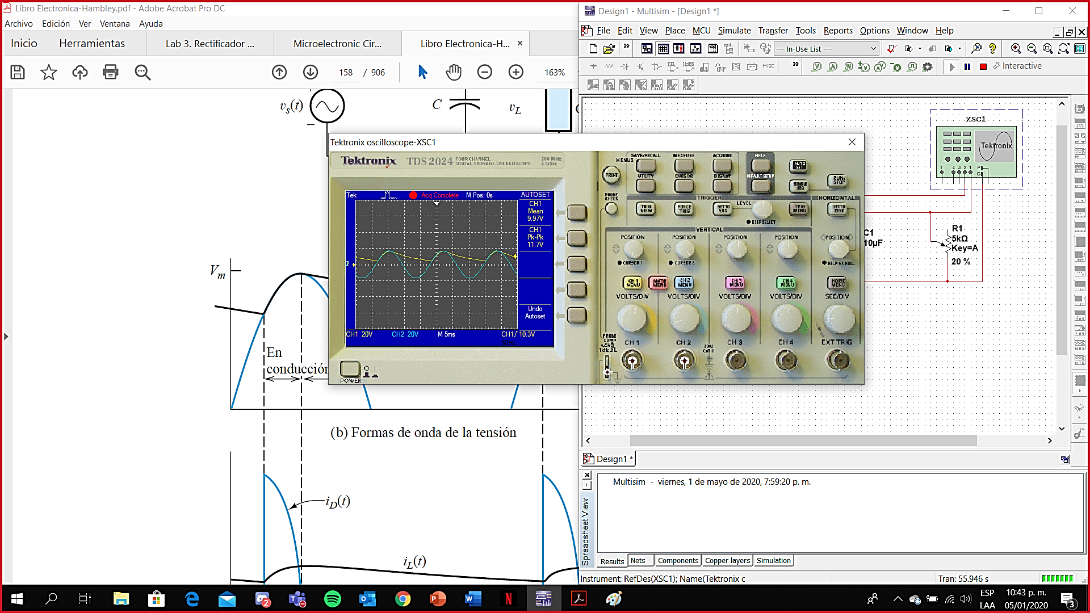

1. Observamos como se ve la descarga del capacitor.

*Preguntas:*

1. En la gráfica defina la región donde el capacitor se carga y la región donde se descarga

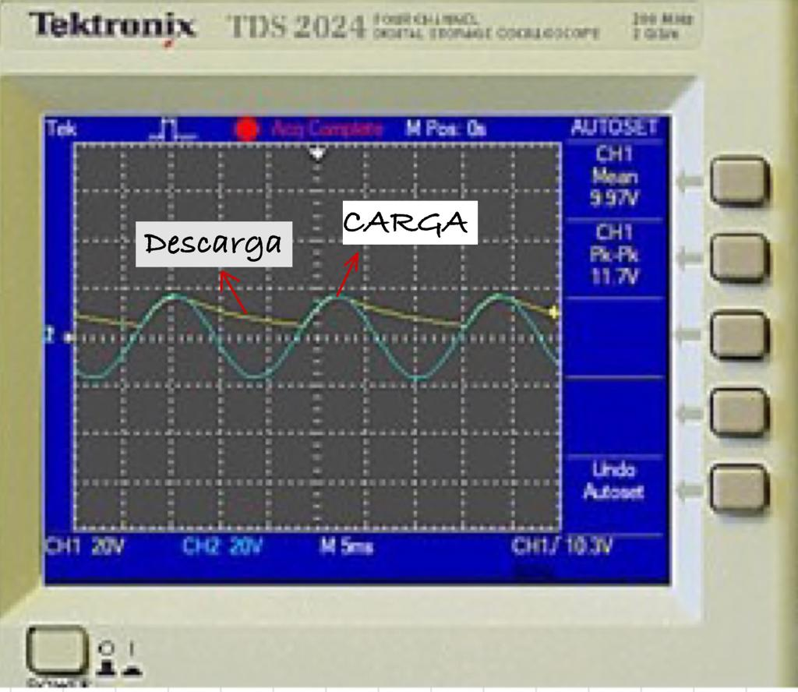

1. ¿Qué es el voltaje de rizado?

Cuando la funete de corriente alterna llega a un pico positivo, el condensador queda cargado con la tensión del pico (suponiendo que es un diodo ideal). Cuando la tension de fuente cae por debajo de la tensión almacenada en el condensador, el diodo se polariza inversamente y no pasa corriente por el. El condensador continúa proporcionando corriente a la carga, descargandose hasta el siguiente pico en la tensión alterna. A causa de este ciclo de carga-descarga, la tensión de la carga tiene una pequeña componente alterna, llamada **rizado** *[1]*

1. La descarga del capacitor observada, ¿es lineal o exponencial?

La descarga observada es exponencial

1. Suba lentament ela resistencia del potenciometro. Por simple vista ¿En algun punto la descarga del capacitor se ve lineal? ¿A partir de que valor puede decir eso?

Podemos observarlo en 70%, es decir aproximadamente en 3.5kΩ

1. Adjunte imagen del osciloscopio a dicho valor.

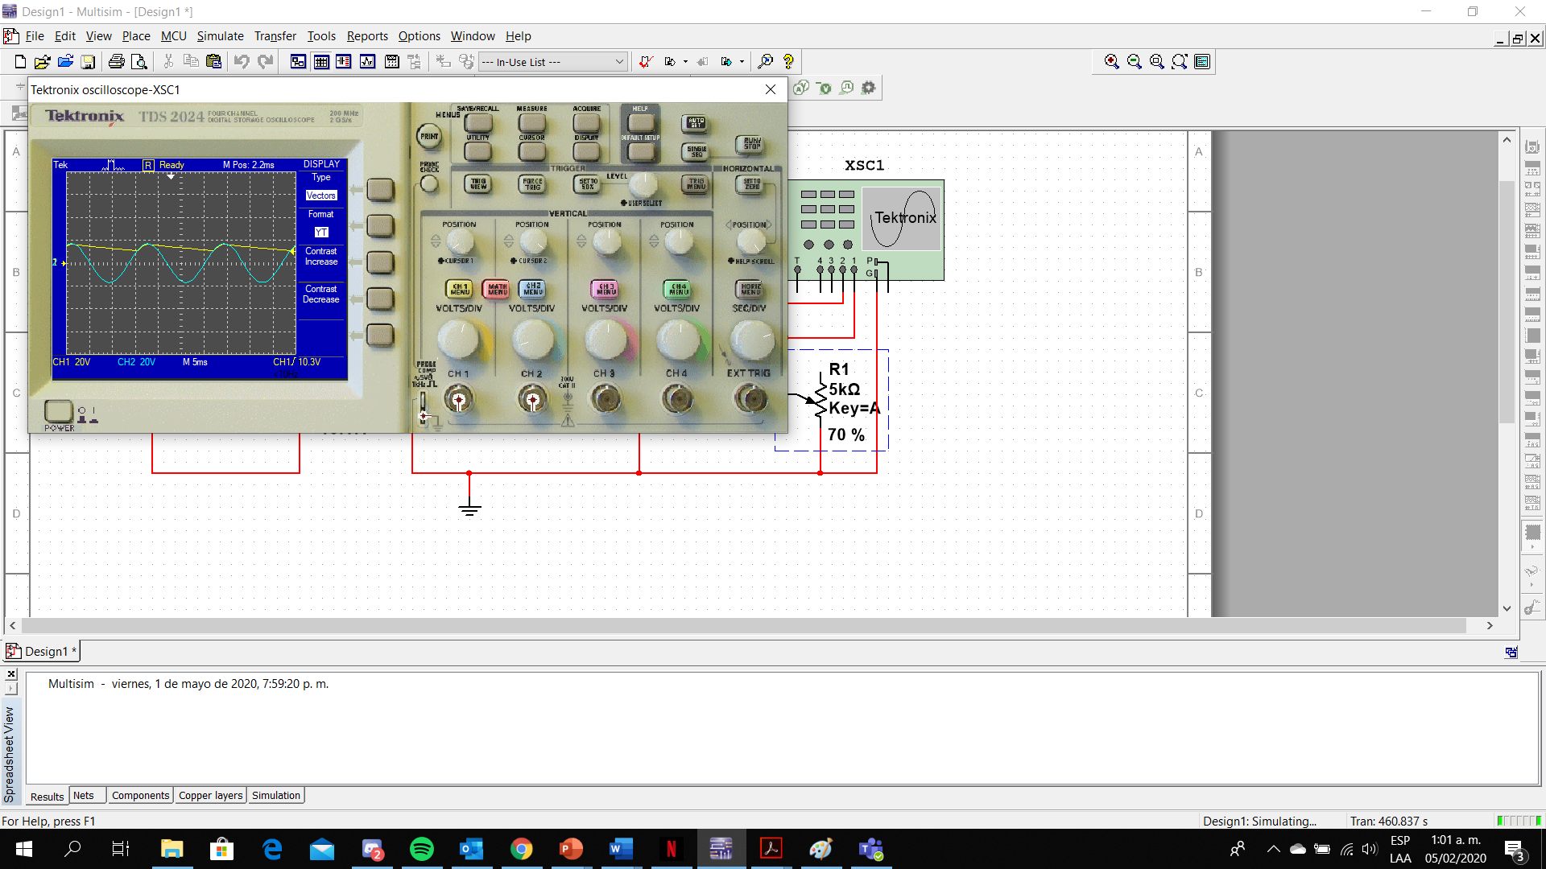

Parte 2. Rectificador de Onda Completa

1. Armamos el siguiente circuito.

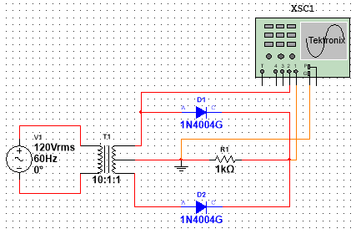

2. Utilizando el osciloscopio, se obtubo:

1. Los voltaje máximo y mínimos del a señal de salida de la resistencia.

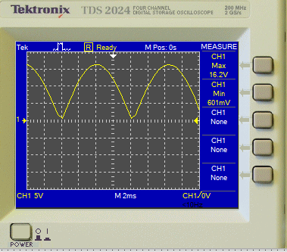

1. La señal de voltaje entre el positivo del transformador y el center tap.

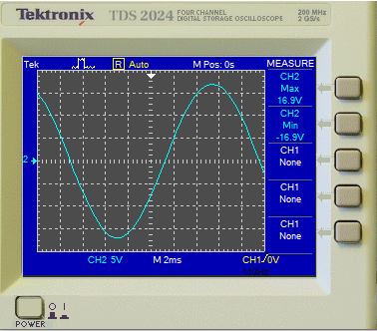

Señales Combinadas

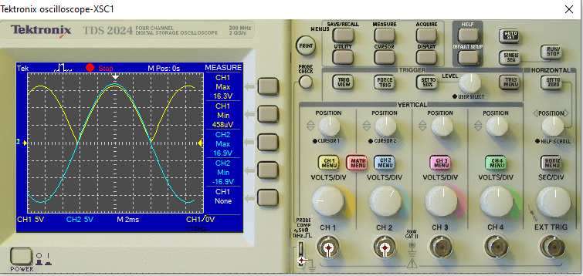

1. Se modifico el circuito anexandole un capacitor de $10μF$ en paralelo a la resistencia de $1kΩ$

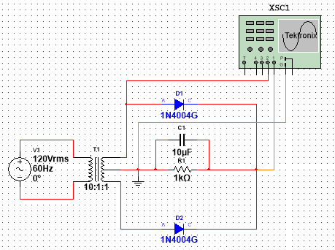

Señal del capacitor.

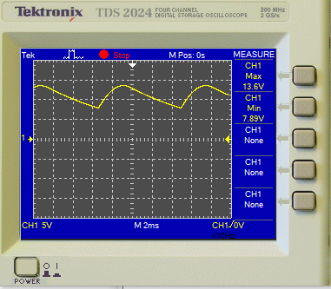

Señal combinadas del tranformador y capacitor.

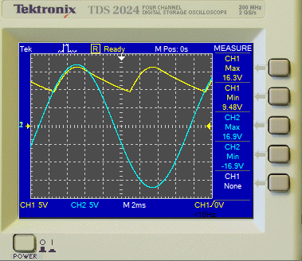

Tabla de resultados:

|  |  |  |
| --- | --- | --- |
|  | Voltaje de la fuente AC: 120 Vrms | |
| Señal | Voltaje Max | Voltaje Min |
| De salida de la Resistencia | 16.2V | 0.601V |
| El positivo del transformador y el center tap | 16.9V | -16.9V |
| Con la incorporación al circuito de un capacitor de $10μF$ en paralelo a la resistencia. | | |
| Voltaje de salida de la Resistencia | 13.6V | 7.89V |
| El positivo del transformador y el center tap | 16.9V | -16.9V |

Analisis: Los voltajes maximos y minimos del transformador y el center tap se mantinen aunque se les incorpore un nuevo dispositivo ( el capacitor). Pero los voltajes de la resistencia si varian.

* Solo con los diodos: la diferencia entre los voltajes maximos y minimos es muy grande.
* Diodos mas el capacitor: la diferencia entre los voltajes disminuye.

El capacitor ayuda a disminuir la caida de tension o voltaje a travez del tiempo, la señal empieza a ser mas estable.

1. Armamos el siguiente circuito.

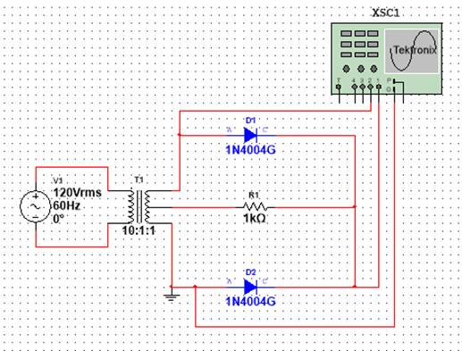

2. Utilizando el osciloscopio, se obtubo:

1. Los voltaje máximo y mínimos de la señal de salida del diodo inferior

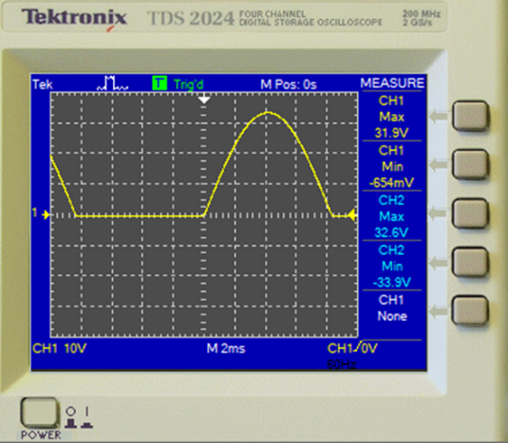

1. La señal de voltaje maxima y minima del secundario del transformador 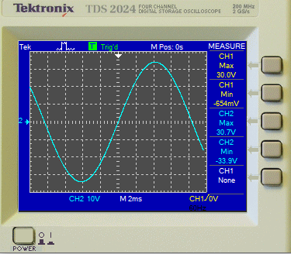

Señales Combinadas

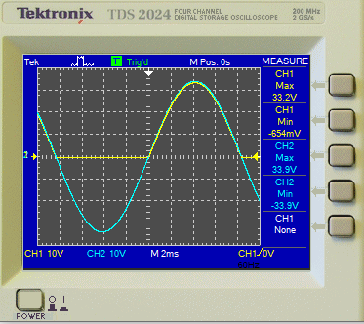

Tabla de resultados:

|  |  |  |
| --- | --- | --- |
|  | Voltaje de la fuente AC:120 Vrms | |
| Señal | Voltaje Max | Voltaje Min |
| De salida del diodo inferior | 33.2V | -0.654V |
| Del secundario del transformador | 33.9V | -33.9V |

**Parte 3: Rectificardo por Puente de Diodos**

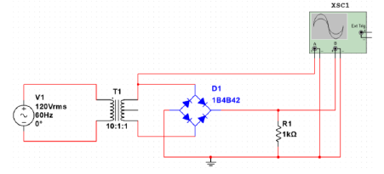

Figura 5. Rectificador por Puente de Diodos

1. Arme en multisim el circuito de la figura 5.

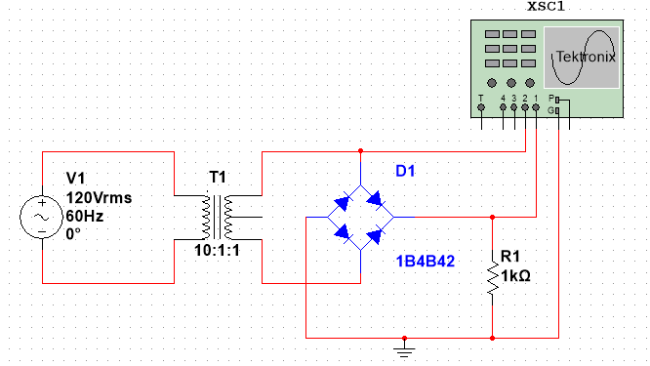

1. En el osciloscopio observe las señales de la resistencia y el secundario del transformador. Tome una captura de las señales.

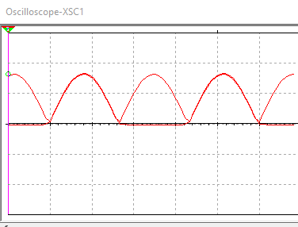

Ya que las dos tierras de las señales que llegan al osciloscopio porpuesto en la figura 5, este se sustituyo por un osciloscopio tectronix ya que este da distintos colores a las señales de cada canal y se hace mas facil su representación y analisis.

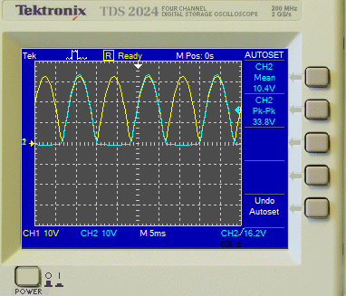

En esta ventana del osciloscopio podemos ver como el voltaje de la resistencia (CH1) es recortado por el puente de diodos, creando una onda rectificada completa.

El voltaje del secundario presentado, al tomar la tierra del osciloscopio con respecto a la tierra del puente de diodos y no del otro lado del transfomador, esta señal pasa a traves de uno de los diodos del puente rectificador, produciendo una media onda rectificada.

1. En las opciones del osciloscopio presione guardar, esto le va a generar un archivo de texto. Guárdelo en una carpeta donde lo pueda encontrar.
2. Abra el archivo de texto en Excel y grafique las señales del osciloscopio, con la excepción que ahora en vez de graficar el canal del secundario, saque el valor absoluto de los datos de este y con ellos haga la gráfica.

|  |  |  |
| --- | --- | --- |
| **Time** | **Channel A** | **Channel B** |
| 0 | 0 | 5.2627E-19 |
| 5.20833E-06 | 0.035102 | 0.0035599 |
| 1.04167E-05 | 0.073648 | 0.014009 |
| 2.08333E-05 | 0.15974 | 0.05292 |
| 4.16667E-05 | 0.35702 | 0.18091 |
| 8.33333E-05 | 0.80231 | 0.53851 |
| 0.000166667 | 1.7725 | 1.4137 |
| 0.000333333 | 3.8029 | 3.3518 |
| 0.000666667 | 7.9026 | 7.3644 |
| 0.0011875 | 14.086 | 13.48 |
| 0.001708333 | 19.733 | 19.088 |

**Rectificador por puente de Diodos con Filtro**

1. Arme el circuito de la figura 6.

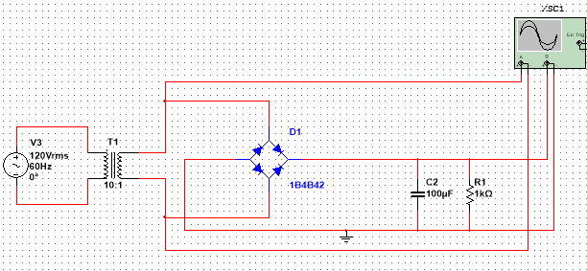

1. Repita el paso 2 para este circuito.

**Señales del Osiloscopio**

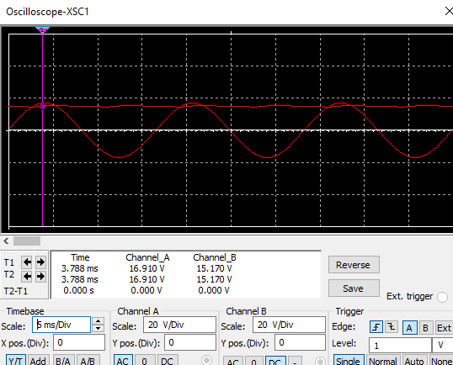

1. En las opciones del osciloscopio presione guardar, esto le va a generar un archivo de texto. Guárdelo en una carpeta donde lo pueda encontrar.
2. Abra el archivo de texto en Excel y grafique las señales del osciloscopio, con la excepción que ahora en vez de graficar el canal del secundario, saque el valor absoluto de los datos de este y con ellos haga la gráfica.

Preguntas

1. Dibuje el flujo de la corriente para el semiciclo positivo. Repita para el negativo con

otro color.

1. Demuestre que el Voltaje equivalente en DC del rectificador por puente de diodos es igual a 0.636 (Vp-2Vt), donde Vt es la caída de voltaje en el diodo cuando esta en directa.

El voltaje medio puede ser calculado mediante la integral de

$V_{DC}=\frac{1}{T/2 }\int_{0}^{T/2}{V_{0}sen\left(wt\right)dt}$ si el periodo esta determinado por $2π$ tendremos que esa integral sera igual a $V_{DC}=\frac{2V_{0}}{π}$

Al analizar nuestro circuito tendremos que la corriente circulara de la siguiente manera

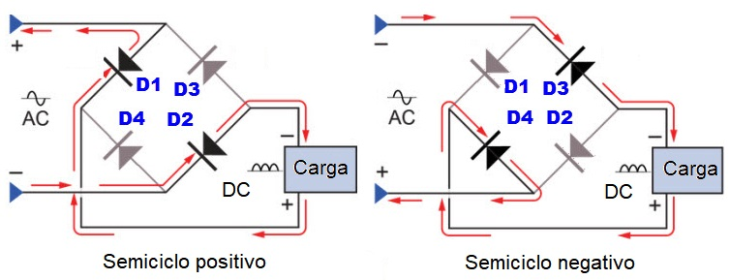

Por lo que podemos escribir el siguiente lazo

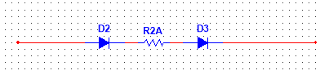

$$V_{p}$$

$$V_{0}$$

Entonces el $V_{0}$ estara determinado por la siguiente ecuacion si la resistencia de carga es muy cercana a 0 tendremos al hacer LVK y remplazar los diodos por su primera aproximacion

$$V_{0}=V_{p}-Vt-Vt$$

$$V_{0}=V_{p}-2Vt$$

Al remplazar en nuestra primera ecuacion tendremos

$$V_{DC}=\frac{2\left(V_{p}-2Vt\right)}{π}$$

$$V_{DC}=0.636\left(V_{p}-2Vt\right)$$

1. Si quiero un rectificador por puente de diodo alimente a una carga de 24V: ¿Cuánto

voltaje debe poder bloquear el diodo? ¿Cuánto voltaje debe haber en el secundario del transformador? Asuma diodos de silicio.

**Voltaje en el Secundario del Transformador**

$$24=0.636\left(V_{p}-2(0.7)\right)$$

$$V_{p}=\frac{24}{0.636}+2\left(0.7\right)$$

$$V_{p}=39.135 V$$

1. ¿Qué ventajas tiene el rectificador por puente sobre el rectificador de onda completa?

Una de las ventajas principales es que este solo usa 2 conexiones del transformador, por lo que se puede hacer uso de un transformador mas economico, a cambio de usar solo 2 diodos mas, para rectificar la onda completa, lo que lo hace una opcion mas economica como rectificador.

1. ¿Ayuda el capacitor a mejorar el voltaje DC de los rectificadores?

Si, ya que mediante el proceso de carga y descarga disminuye el voltaje de rizado en el circuito, durante el proceso de entrada de la corriente, este se carga, y mientras se invierte el ciclo este procedera a descargarse ayudando a mantener un flujo de corriente constante en la carga.

1. Demuestre que para el rectificador de media onda, el voltaje de rizado del capacitor puede estimarse con la ecuación 𝑽𝒓 =𝑰𝒑𝒓𝒐𝒎/𝒇𝑪 donde f es la frecuencia.

Primero analizaremos el voltaje de descarga del capacitor.

$$V_{c}=\frac{v_{p}e^{-t}}{RC}$$

Ahora al tiempo ser muy pequeño podremos realizar la aproximacion por el polinomio de taylor de :

$$e^{-t}≈1-t$$

Y aproximando a su vez, el $t=T$ debido a que es el intervalo donde estaremos trabajando

$$V_{c}=V_{p}\left(1-\frac{T}{RC}\right)$$

Al remplazar el periodo como $T=\frac{1}{f}$

$$V_{c}=V_{p}-\frac{V_{p}}{fRC}$$

Por lo que nuestro voltaje de rizado estara definido por:

$$V_{r}=\frac{V_{p}}{fRC}$$

Ahora remplazaremos la ecuacion de: $I_{prom}=\frac{V_{p}}{R_{carga}}$

$$V_{r}=\frac{I_{prom}}{fC}$$

1. Porque para el rectificador por puente de diodos esta ecuación la escriben como 𝑽𝒓 = 𝑰𝒑𝒓𝒐𝒎/𝟐𝒇𝑪 si ambos circuitos tienen la misma frecuencia en el secundario.

Porque ahora el T trabajado sera la mitad del anterior debido a que se rectifica la onda completa por lo tanto va disminuir a la mitad nuestro Periodo de analisis.

1. ¿Cuándo son válidas estas aproximaciones?

Estas aproximaciones son validas, si se usa la primera aproximacion del diodo, para que este no tenga resistencia alguna dentro de los calculos.

Bibliografia

[1] Hambley, A. R. (2001). *Electrónica* [PDF] (2.a ed.). Recuperado de http://quegrande.org/apuntes/EI/1/TE/teoria/07-08/electronica_-_hambley_unencrypted.pdf

Colaboradores de Wikipedia. (2020, mayo 2). Recuperado 4 de agosto de 2020, de https://es.wikipedia.org/wiki/